컴퓨터활용능력 2급
조건부 서식
초보자도 화면을 보며 따라 하는 실습 교재

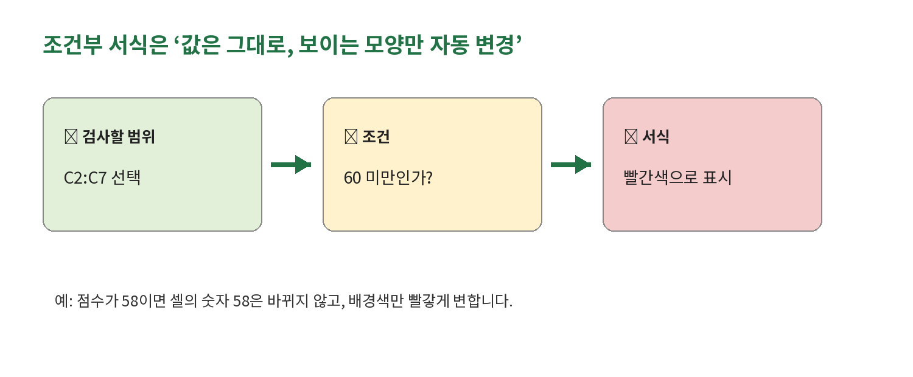
조건부 서식의 핵심 구조
이 교재의 목표 조건에 맞는 셀을 자동으로 강조하고, 컴활 2급에서 자주 나오는 수식 규칙까지 스스로 설정합니다.

기준 화면: Windows용 Microsoft Excel 365 한글판

1. 조건부 서식이란?
조건부 서식은 셀의 값이나 수식 결과를 검사한 뒤, 조건을 만족하는 셀에 색·글꼴·테두리·아이콘 등을 자동으로 적용하는 기능입니다.
가장 중요한 구분 일반 서식은 사람이 직접 색을 칠합니다. 조건부 서식은 값이 바뀔 때 Excel이 조건을 다시 검사하여 색을 자동으로 바꿉니다.

생활 속 예
상황 | 조건 | 보이게 할 모양
시험 점수 | 60점 미만 | 빨간색
재고 | 10개 이하 | 노란색
매출 | 상위 3개 | 초록색
명단 | 중복된 이름 | 주황색

반드시 기억할 3요소
- 범위: 어디를 검사할 것인가?
- 조건: 어떤 값이면 표시할 것인가?
- 서식: 조건이 맞을 때 어떤 모양으로 표시할 것인가?

시험 한 줄 공식
선택 → 규칙 → 조건 → 서식 → 확인 조건부 서식 문제를 풀 때 항상 이 순서를 먼저 떠올립니다.

2. 실습 자료 확인
아래 성적표를 사용합니다. 먼저 필기 점수가 60점 미만인 셀을 빨간색으로 표시해 보겠습니다.
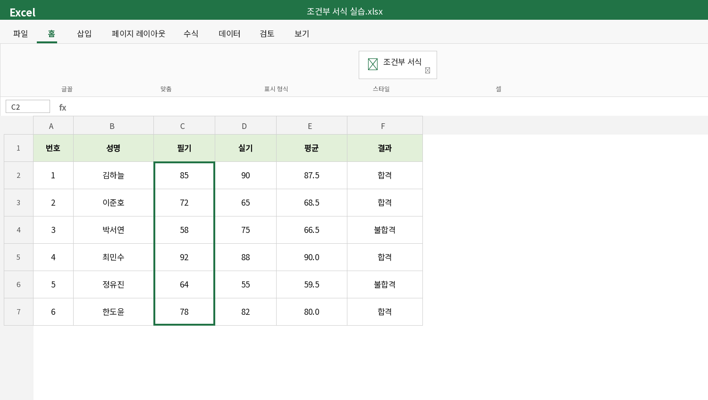
① 조건을 검사할 C2:C7 범위를 먼저 선택
범위 선택 주의 제목인 C1 ‘필기’는 빼고 실제 데이터 C2:C7만 선택합니다.

3. 가장 쉬운 규칙: 60점 미만 표시

3-1. 조건부 서식 메뉴 찾기
- C2:C7을 드래그하여 선택합니다.
- 홈 탭을 클릭합니다.
- 스타일 그룹의 조건부 서식을 클릭합니다.
- 셀 강조 규칙 → 보다 작음을 선택합니다.
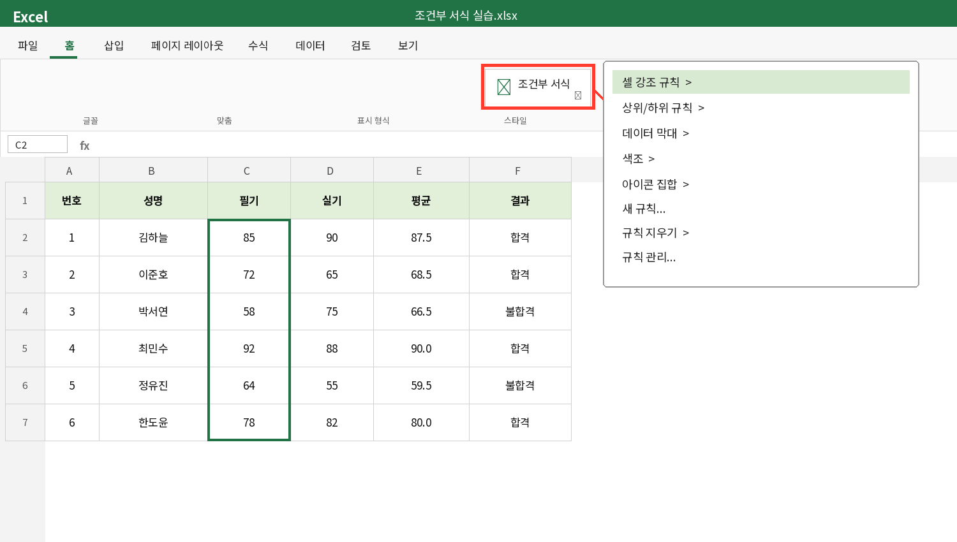
② 홈 → 조건부 서식 → 셀 강조 규칙 → 보다 작음

3-2. 기준값 입력
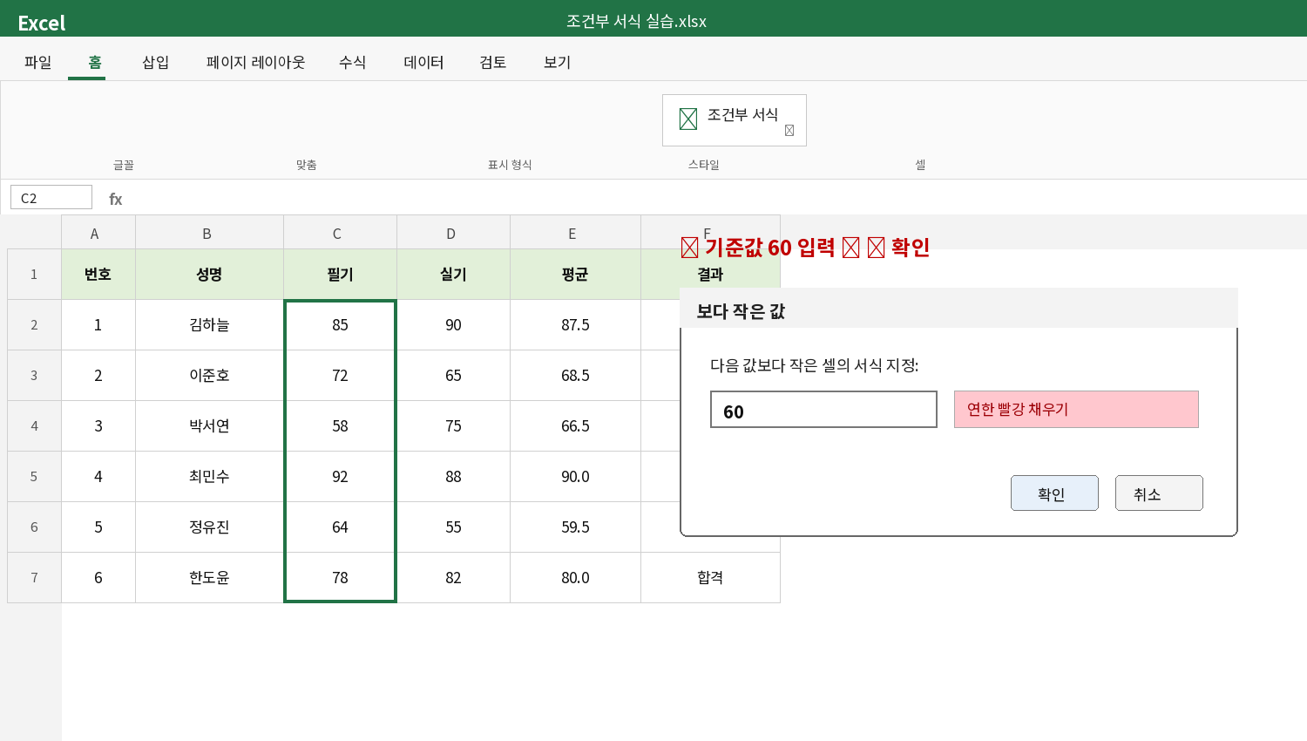
③ 60 입력 → ④ 원하는 서식 선택 → 확인
‘보다 작음’이므로 60은 포함되지 않습니다. 59는 표시되지만 60은 표시되지 않습니다.

3-3. 결과 확인
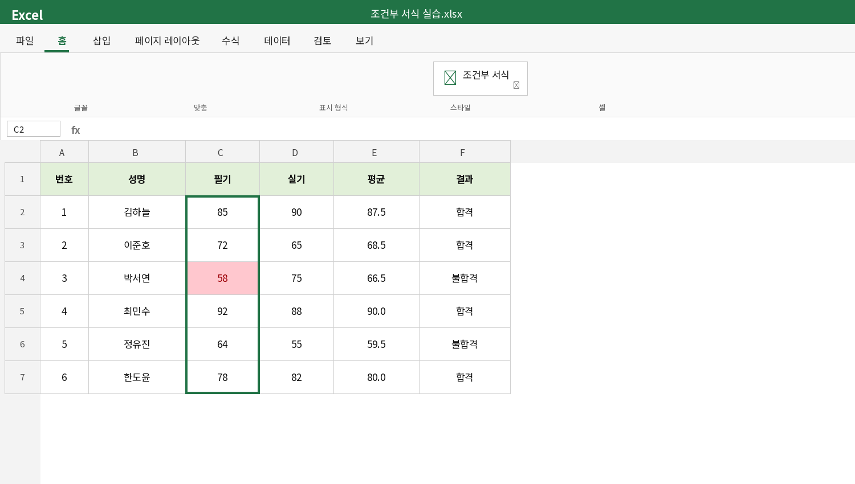
필기 점수 58이 자동으로 빨간색 표시됨
값은 그대로 58이라는 데이터가 바뀐 것이 아니라, 셀의 보이는 서식만 바뀐 것입니다.

4. 자주 쓰는 기본 규칙

4-1. 상위 10개 항목 규칙으로 상위 3개 강조하기
평균 점수 중 가장 높은 3개를 강조합니다.
- 평균 데이터가 들어 있는 E2:E7을 드래그하여 선택합니다.
- 홈 탭 → 조건부 서식을 클릭합니다.
- 펼쳐진 메뉴에서 상위/하위 규칙에 마우스를 올립니다.
- 오른쪽에 열린 하위 메뉴에서 상위 10개 항목...을 클릭합니다.
- 대화상자에 표시된 숫자 10을 지우고 3을 입력합니다.
- 원하는 표시 색을 고른 뒤 확인을 누릅니다.
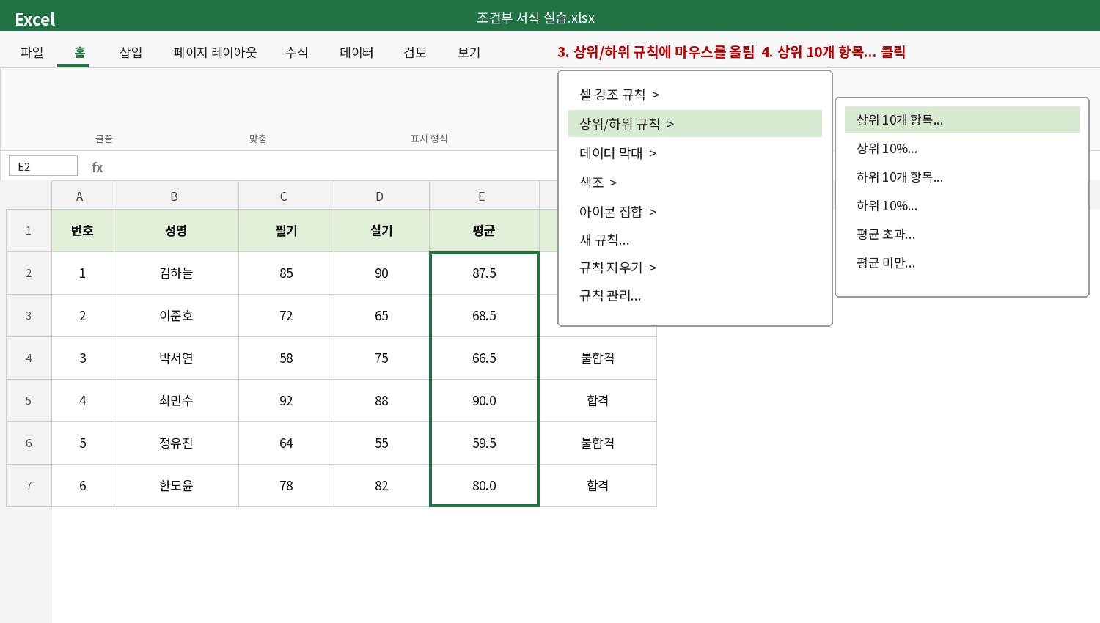
③ 상위/하위 규칙에 마우스를 올린 뒤 ④ 상위 10개 항목... 클릭
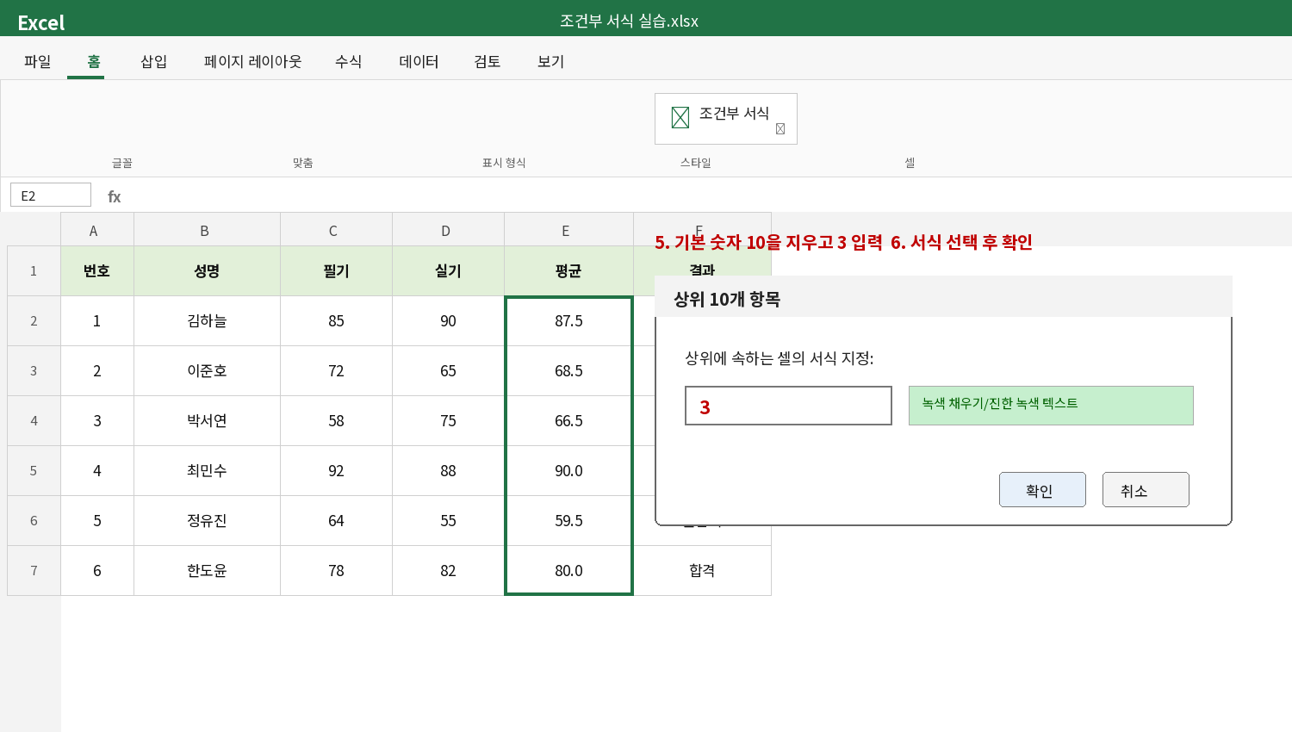
⑤ 숫자 10을 3으로 변경 → ⑥ 서식 선택 → 확인
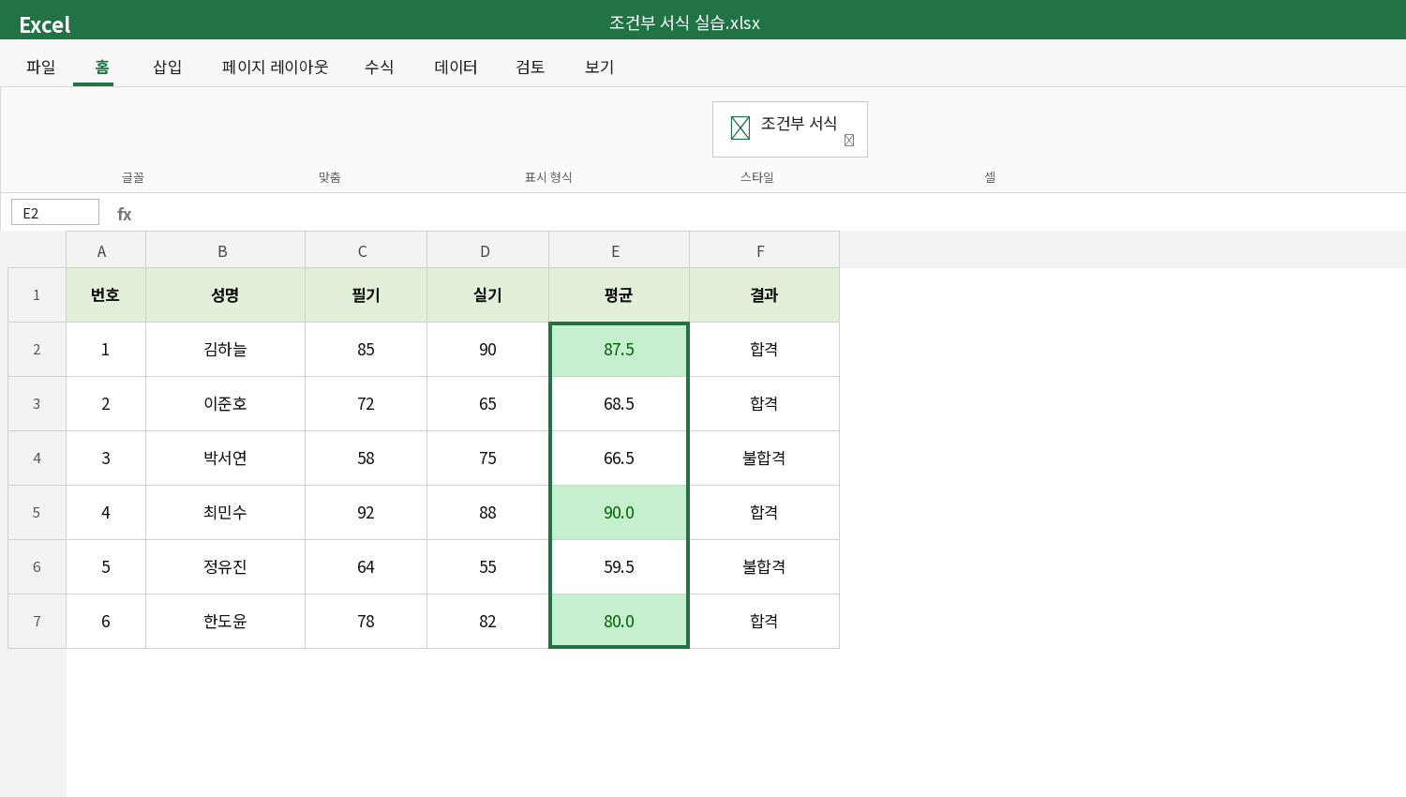
평균 점수 상위 3개가 초록색으로 표시
시험 함정 ‘상위 3%’가 아니라 ‘상위 3개’이면 상위 10개 항목에서 숫자만 3으로 바꿉니다.

4-2. 중복 값 강조
결과 열에서 반복되는 값을 찾아 강조합니다.
- F2:F7 선택
- 홈 → 조건부 서식 → 셀 강조 규칙
- 중복 값 선택
- 서식 선택 후 확인
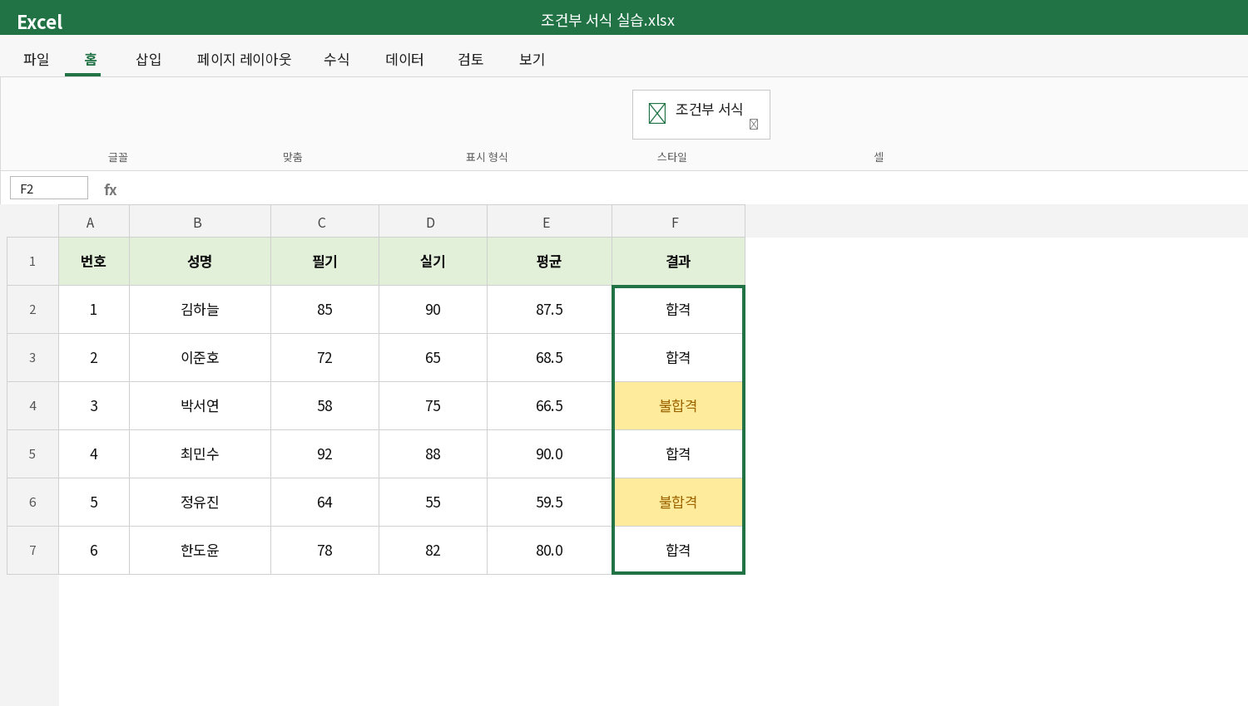
반복된 ‘불합격’ 값이 강조된 예
실제 시험에서는 사번, 제품코드, 이름 등의 중복 여부를 찾는 문제로 자주 응용됩니다.

5. 수식을 이용한 조건부 서식
기본 메뉴만으로 부족할 때는 수식을 사용합니다. 컴활 시험에서는 특정 열의 값을 검사하여 그 행 전체를 칠하는 형태가 중요합니다.

예제: 결과가 ‘불합격’이면 행 전체 강조
- 서식을 적용할 전체 범위 A2:F7을 선택합니다.
- 홈 → 조건부 서식 → 새 규칙을 클릭합니다.
- 수식을 사용하여 서식을 지정할 셀 결정을 선택합니다.
- 수식 =$F2="불합격" 을 입력합니다.
- 서식에서 연한 빨강 채우기를 선택하고 확인합니다.
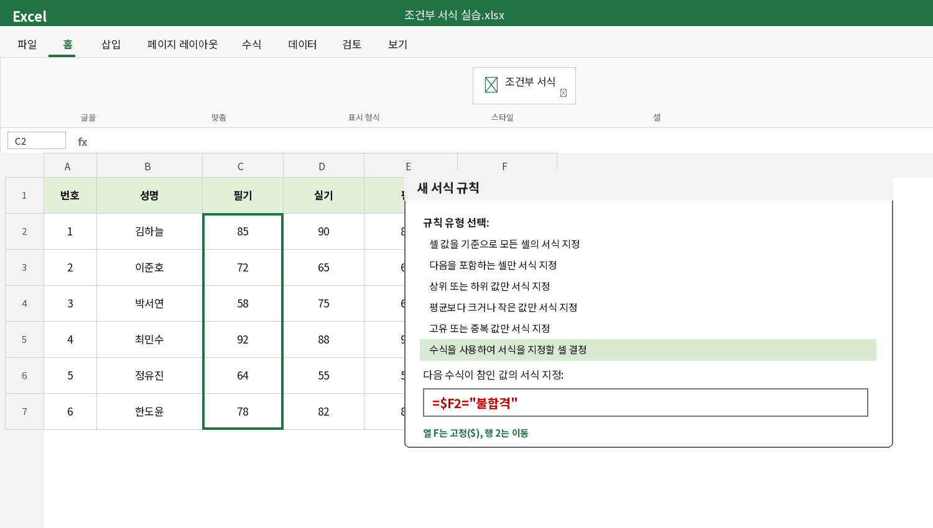
수식 입력: =$F2="불합격"

$F2를 쓰는 이유
표현 | 뜻 | 결과
F2 | 열과 행이 모두 이동 | 옆 셀로 가면 G2 등을 검사할 수 있음
$F$2 | 열과 행 모두 고정 | 모든 행이 F2만 검사하는 실수
$F2 | F열은 고정, 행은 이동 | 각 행의 결과를 검사: 정답
외우기 행 전체를 칠하면서 특정 열을 검사할 때는 검사 열 앞에 $를 붙입니다. 예: =$F2="불합격"

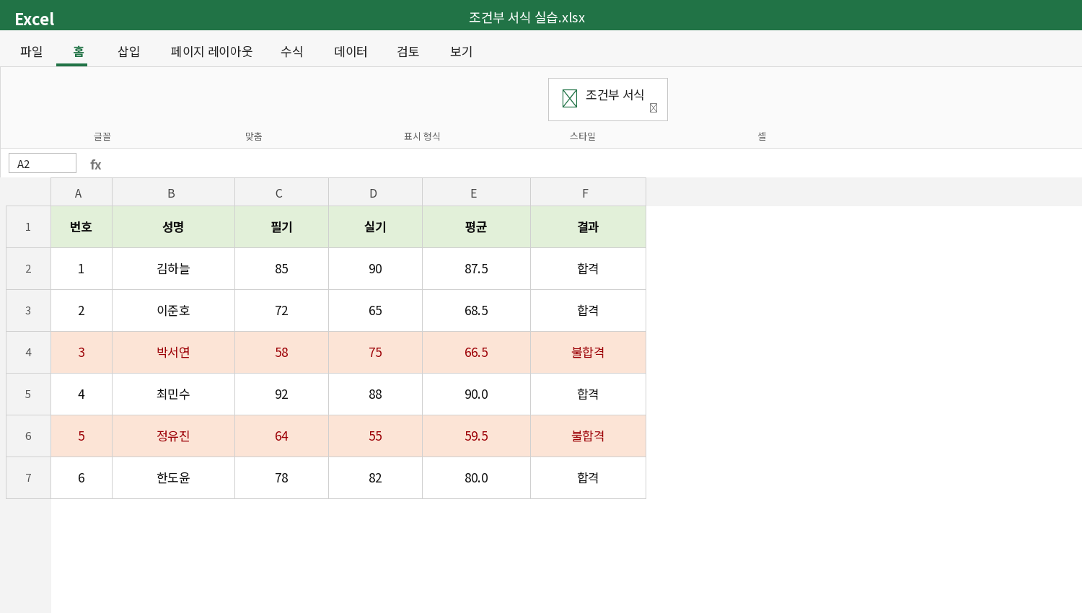
F열이 ‘불합격’인 행 전체가 강조됨

6. 규칙 수정·삭제·우선순위

규칙 관리자 열기
- 조건부 서식이 적용된 범위 안의 셀을 클릭합니다.
- 홈 → 조건부 서식 → 규칙 관리를 클릭합니다.
- 표시할 서식 규칙을 ‘현재 워크시트’로 바꾸면 시트 전체 규칙을 확인할 수 있습니다.
버튼 | 언제 사용하나
새 규칙 | 조건부 서식을 하나 더 만들 때
규칙 편집 | 기준값·수식·색을 바꿀 때
규칙 삭제 | 선택한 규칙을 없앨 때
▲ / ▼ | 여러 규칙의 적용 우선순위를 바꿀 때
적용 대상 | 조건부 서식이 적용되는 범위를 고칠 때
규칙 지우기 홈 → 조건부 서식 → 규칙 지우기에서 ‘선택한 셀의 규칙’ 또는 ‘시트 전체의 규칙’을 선택합니다.

7. 시험에서 자주 틀리는 부분
실수 | 왜 틀리나 | 바르게 고치기
제목까지 범위에 포함 | 제목도 조건 검사 대상이 됨 | 데이터 범위만 선택
60 이하 문제에 ‘보다 작음’ 사용 | 60이 빠짐 | 작거나 같음 또는 새 규칙 사용
수식에서 = 생략 | 수식으로 인식되지 않음 | 반드시 =로 시작
문자를 따옴표 없이 입력 | 텍스트 비교 오류 | ="불합격"처럼 큰따옴표
=$F$2 사용 | 모든 행이 F2만 검사 | =$F2로 행 번호 이동
색을 직접 칠함 | 값 변경 시 자동 갱신 안 됨 | 조건부 서식으로 설정

빠른 판별 연습
문제 표현 | 선택할 규칙
점수가 80점 이상 | 크거나 같음
재고가 10개 미만 | 보다 작음
매출 상위 5개 | 상위 10개 항목 → 5로 변경
같은 사번 찾기 | 중복 값
F열이 ‘지각’인 행 전체 | 수식 =$F2="지각"

8. 쉬운 연습문제
실습표의 범위 A1:F7을 사용합니다. 먼저 스스로 설정한 뒤 정답에서 확인합니다.
번호 | 문제 | 먼저 선택할 범위
1 | 필기 점수가 70점 미만인 셀을 연한 빨강으로 표시 | C2:C7
2 | 실기 점수가 80점 이상인 셀을 초록색으로 표시 | D2:D7
3 | 평균 점수 상위 2개를 강조 | E2:E7
4 | 결과 열에서 중복된 값을 강조 | F2:F7
5 | 결과가 ‘불합격’인 행 전체를 연한 빨강으로 표시 | A2:F7

9. 컴활 2급형 연습문제
아래 문제는 시험 표현에 익숙해지기 위한 낮은 난이도의 문제입니다.
번호 | 지시사항
1 | [C2:C7] 영역에서 필기 점수가 60 미만인 셀에 ‘연한 빨강 채우기’를 적용하시오.
2 | [E2:E7] 영역에서 평균 점수가 상위 3개에 해당하는 셀에 ‘녹색 채우기’를 적용하시오.
3 | [A2:F7] 영역에서 결과가 ‘불합격’인 행 전체에 ‘연한 빨강 채우기’를 적용하시오. 단, 수식을 사용하시오.
4 | [C2:D7] 영역에서 90 이상인 값에 진한 녹색 글꼴을 적용하시오.
5 | 현재 워크시트에 설정된 조건부 서식 규칙을 확인하고, 적용 범위가 E2:E7인지 확인하시오.

10. 정답 및 해설
쉬운 문제 | 정답
1 | C2:C7 → 셀 강조 규칙 → 보다 작음 → 70
2 | D2:D7 → 셀 강조 규칙 → 보다 크거나 같음 → 80
3 | E2:E7 → 상위/하위 규칙 → 상위 10개 항목 → 2
4 | F2:F7 → 셀 강조 규칙 → 중복 값
5 | A2:F7 → 새 규칙 → 수식 사용 → =$F2="불합격"

컴활 2급형 정답
번호 | 핵심 설정
1 | C2:C7 / 보다 작음 / 60
2 | E2:E7 / 상위 10개 항목 / 3
3 | A2:F7 / 수식 =$F2="불합격"
4 | C2:D7 / 보다 크거나 같음 / 90 / 사용자 지정 서식에서 글꼴 설정
5 | 홈 → 조건부 서식 → 규칙 관리 → 적용 대상 확인
최종 암기 기본 문제는 ‘범위 → 메뉴 규칙 → 기준값’. 행 전체 문제는 ‘전체 범위 선택 → 새 규칙 → =$검사열첫행’.

11. 1분 요약
문제 표현 | 핵심 기능
~보다 작다/크다 | 셀 강조 규칙
상위·하위 몇 개 | 상위/하위 규칙
중복·고유 | 중복 값
막대·색 변화·아이콘 | 데이터 막대·색조·아이콘 집합
특정 열을 보고 행 전체 강조 | 새 규칙 → 수식 사용
규칙 범위·순서 수정 | 규칙 관리

참고 자료
• 영상: Day 3 03 Conditional Formatting (YouTube, J-yFNxHMcL0)
• Microsoft 지원: ‘조건부 서식을 사용하여 Excel에서 정보 강조 표시’
• 화면 구성은 Windows용 Microsoft Excel 365 한글판을 기준으로 교육용으로 재현했습니다.

